06 de abril de 2017

Contato
Regina Bárbara
Comunicação Corporativa
Phone +55 11 3146-4170
regina.barbara@evonik.com
Evonik Degussa Brasil Ltda.
Rua Arq. Olavo Redig de Campos, 105
Torre A – 04711-904 - São Paulo
Brasil

www.evonik.com.br

facebook.com/Evonik
youtube.com/EvonikIndustries
linkedin.com/company/Evonik
twitter.com/Evonik
Evonik apresenta sílica que melhora as propriedades anti-incrustantes de revestimentos
O AEROSIL® hidrofóbico, estruturalmente modificado, melhora as propriedades anti-incrustantes e a vida útil de tintas anti-fouling. Clientes que usam o produto em formulações com óxido cuproso (Cu₂O), se beneficiam das diversas vantagens resultantes.
O VP 4200, da Evonik, é um produto experimental que, como um extensor ativo em combinação com óxido cuproso, apresenta propriedades anti-incrustantes ao mesmo tempo que reduz a quantidade de Cu₂O necessária nas formulações de tintas. Em termos de função de produto, o processo de modificação estrutural aumenta de maneira eficaz a densidade aparente, reduzindo significativamente o efeito de espessamento do AEROSIL® e possibilitando maiores capacidades de carga. Não somente o alto teor de sólidos auxilia na ancoragem do óxido cuproso - o reforço e durabilidade significativa do filme, também ajudam a disponibilizar o óxido cuproso por períodos mais longos.
Quando o VP 4200 é adicionado em concentrações maiores do que 10% (em relação à formulação total), os efeitos significativos de anti-incrustação foram comprovados em concentrações muito menores de Cu₂O (cerca de 6% também em relação à formulação total). Além disso, o novo design de partículas estruturalmente modificadas e pós-tratada do VP 4200 é mais eficaz em formulações do que as versões apenas modificadas hidrofobicamente.
Os graus de AEROSIL® com estrutura modificada foram introduzidos nos últimos 10 anos como uma forma de melhorar a resistência ao risco e a durabilidade mecânica dos produtos nas indústrias de tintas, revestimentos, adesivos e selantes. Atualmente, os novos avanços estão abrindo as portas para novas aplicações que representam movimentos ambientalmente sustentáveis para os efeitos anti-incrustantes em atmosferas marítimas.

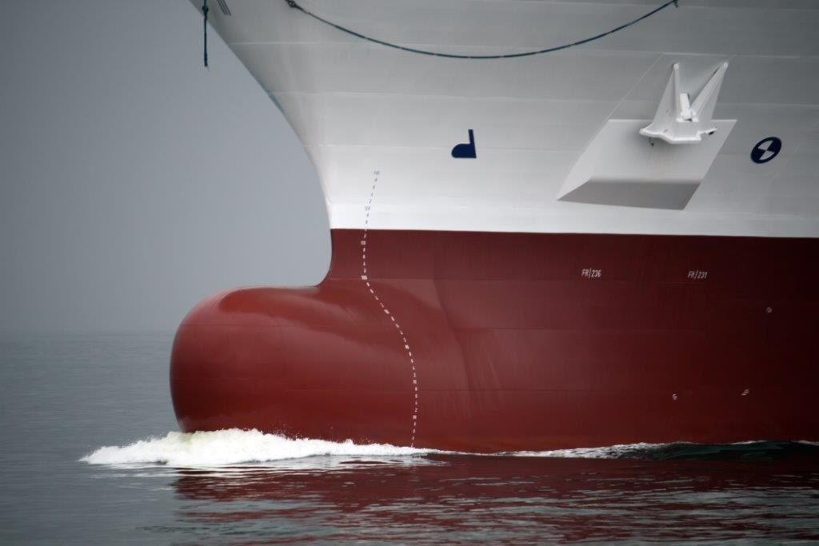
Legenda:
O novo produto VP 4200, como um extensor ativo em combinação com óxido cuproso, oferece propriedades anti-incrustantes muito eficazes.

Informações sobre a empresa
Evonik, o grupo industrial criativo da Alemanha, é uma das principais empresas de especialidades químicas do mundo. A essência de sua estratégia corporativa é o crescimento rentável e o aumento sustentado do valor da empresa. A Evonik se beneficia sobretudo de seu talento inovador e de suas plataformas de tecnologia integrada. A Evonik atua em mais de 100 países no mundo inteiro. Em 2016, mais de 35.000 colaboradores geraram vendas da ordem de 12,7 bilhões de Euros e um lucro operacional (EBITDA ajustado) de cerca de 2,165 bilhões de Euros.

No Brasil, a história da Evonik Industries, começou em 1953. A empresa conta hoje com cerca de 600 colaboradores no País e seus produtos são utilizados como matéria-prima em importantes setores industriais, como: automotivo, agroquímico, biodiesel, borracha, construção civil, cosmético, farmacêutico, nutrição animal, papel e celulose, plástico, química e tintas.

Sobre Resource Efficiency
O segmento Resource Efficiency, dirigido pela Evonik Resource Efficiency GmbH, fornece materiais de alta performance para sistemas ambientalmente seguros e eficientes em energia para as indústrias automotiva, de tintas & revestimentos, de adesivos e da construção, dentre muitas outras. Com cerca de 9.000 colaboradores, esse segmento gerou vendas da ordem de 4,5 bilhões de euros em 2016.

Nota legal
Na medida em que expressamos prognósticos ou expectativas e fazemos declarações referentes ao futuro neste comunicado à imprensa, tais prognósticos, expectativas e afirmações podem envolver riscos conhecidos ou desconhecidos, bem como incertezas. Os resultados ou as evoluções reais podem variar em função de mudanças no ambiente de negócios. A Evonik Industries AG e suas coligadas não assumem nenhuma obrigação no sentido de atualizar os prognósticos, as expectativas ou declarações contidas neste comunicado.

Evonik Degussa Brasil Ltda.
Fone: (11) 3146-4100
www.evonik.com.br
facebook.com/Evonik
youtube.com/EvonikIndustries
linkedin.com/company/Evonik
twitter.com/Evonik

Assessoria de Comunicação:
Via Pública Comunicação
Taís Augusto: (11) 4423.3150 – 99642.7274
Inês Cardoso: (11) 3562.5555 – 99950.6687
imprensa@viapublicacomunicacao.com.br
www.viapublicacomunicacao.com.br

